АДМИНИСТРАЦИЯ ВЫШНЕВОЛОЦКОГО ГОРОДСКОГО ОКРУГА УПРАВЛЕНИЕ ОБРАЗОВАНИЯ

ПРИКАЗ

01.04.2023 № 117

Об итогах проведении мониторинга определения выбора профессии и выбора учебных заведений для поступления выпускников образовательных организаций

Вышневолоцкого городского округа

В соответствии с планом работы Управления образования администрации Вышневолоцкого городского округа на 2023 года

ПРИКАЗЫВАЮ:

- Утвердить результаты проведения мониторинга определения выбора профессии и выбора учебных заведений для поступления выпускников образовательных организаций Вышневолоцкого городского округа (далее МОНИТОРИНГ).

- Результаты мониторинга учитывать при планировании проведения проф.ориентационных мероприятий ( день открытых дверей, деловые встречи в представителями различных специальностей, ВУЗОВ, СПО)

- Контроль за исполнением настоящего приказа возложить на главного специалиста Управления образования администрации Вышневолоцкого городского округа Иванову А.Ю..

- Настоящий приказ вступает в силу со дня его подписания.

Зам. руководителя Управления образования | 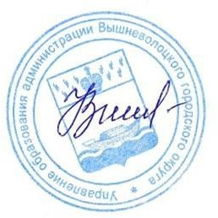 | Н.А. Зингеева

